学生信息管理系统：

目录
概述： 2
技术点： 2
模块功能： 2
登录界面： 2
主界面： 2
学生信息管理界面： 3
教师信息管理界面： 4
班级信息管理界面： 4
成绩查询页面： 5
课程查询界面： 6
用户管理界面： 6
数据库： 7
学生信息表：Student 7
教师表：Teacher 8
班级表：Classes 8
课程表：Course 8
成绩表：Score 9
管理员表：User 9

概述：
对于学生的信息进行简单的管理，可以对学生的信息，教师的信息，班级的信息进行添加、修改和删除，可以查询学生的成绩信息和班级课程表。

技术点：
在功能模块中加入了联合查询的功能，可以在一张表中显示多个表的信息，绑定下拉列表，并可以根据值进行相关操作；加入了一个简单的权限功能，系统默认管理员账号密码为admin，只有该管理员才有权限对系统的管理员用户进行添加，其他用户无法对管理员信息进行操作；书写通用格式代码，只要对其更改简单操作就可以在任何DAL文件使用。

模块功能：

登录界面：

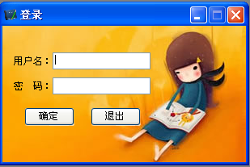

主界面：

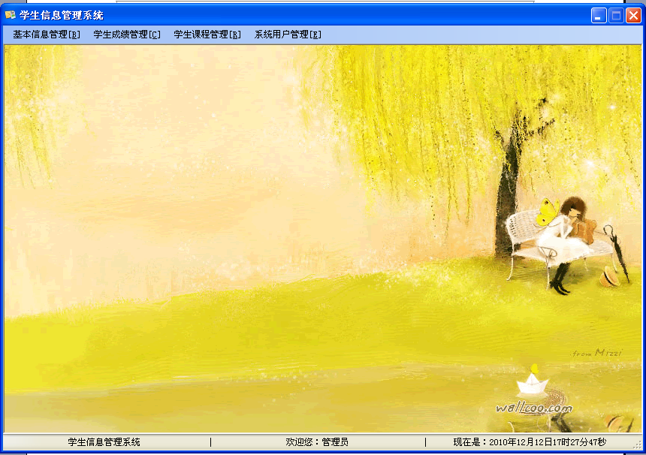

可以通过菜单进入不同功能模块；

学生信息管理界面：

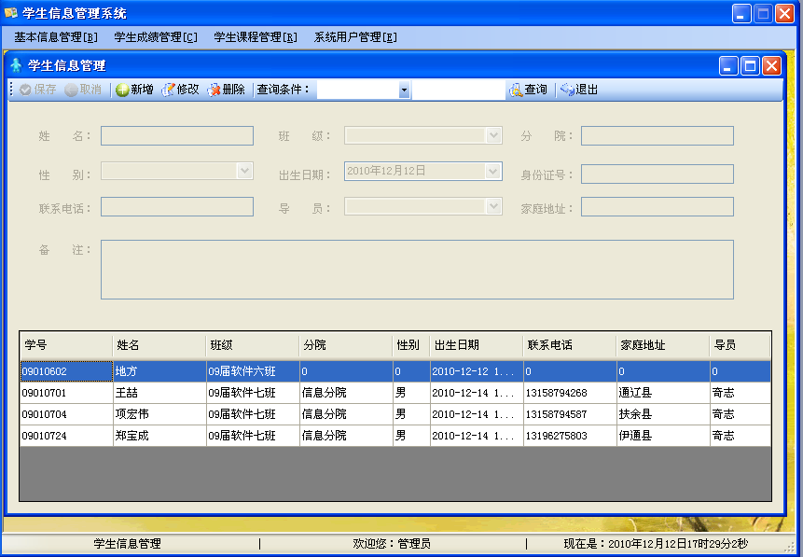

可以对学生的信息进行相应的操作；

教师信息管理界面：

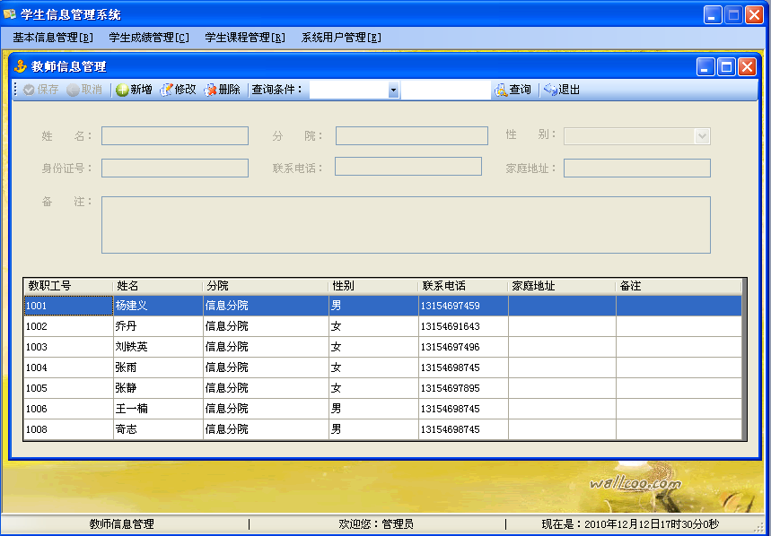
可以对教师的信息进行相应的操作；

班级信息管理界面：

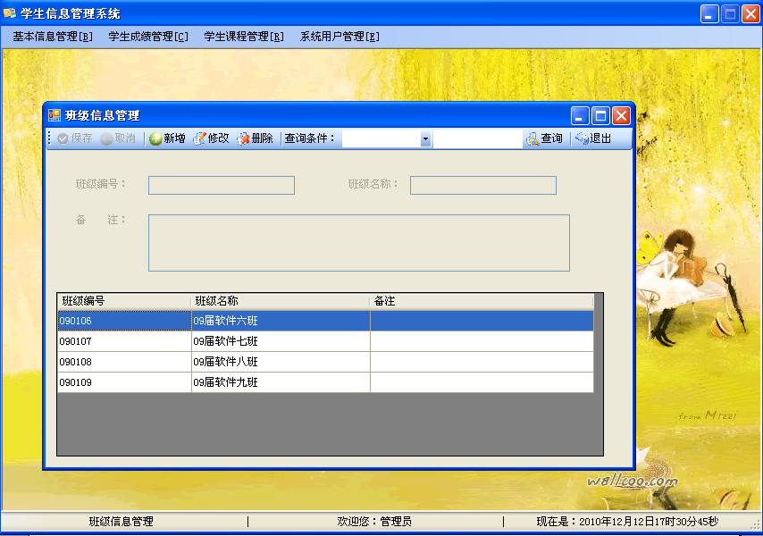
可以对班级信息进行相应操作；

成绩查询页面：

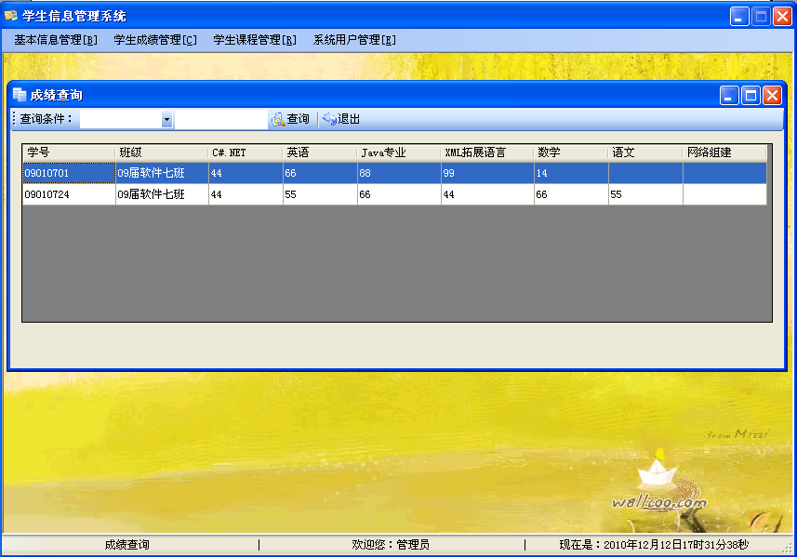
可以对学生的成绩进行查询；

课程查询界面：

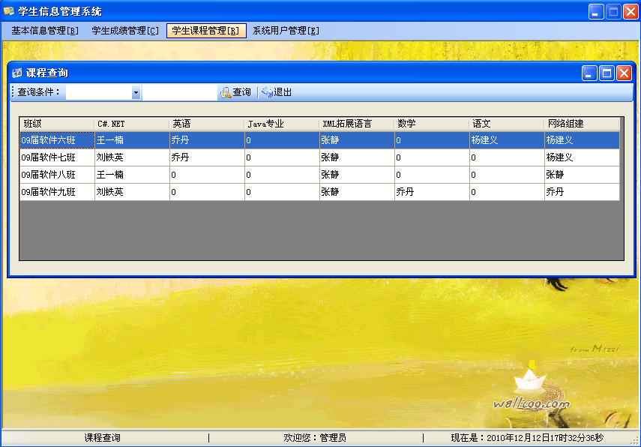

可以对课程信息进行查询；

用户管理界面：

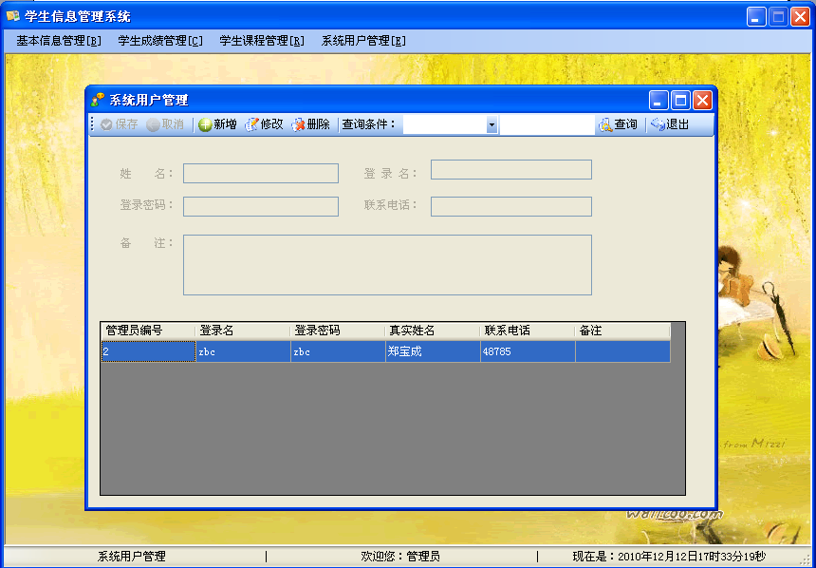
可以对系统的管理员信息进行相依的操作；

数据库：

学生信息表：Student
ID | 学号 | Nvarchar(20)
Sorting | 分院 | Nvarchar(50)
ClassNum | 班级 | Nvarchar(20)
CName | 姓名 | Nvarchar(20)
Sex | 性别 | Nvarchar(2)
Birthday | 出生日期 | Nvarchar(20)
IdCard | 身份证 | Nvarchar(20)
Phone | 联系电话 | Nvarchar(20)
Address | 家庭地址 | Nvarchar(50)
HeadTeacher | 导员 | Nvarchar(20)
Demo | 备注 | Nvarchar(100)

教师表：Teacher
ID | 教职工号 | Nvarchar(20)
Sorting | 分院 | Nvarchar(50)
CName | 姓名 | Nvarchar(20)
Sex | 性别 | Nvarchar(2)
IdCard | 身份证 | Nvarchar(20)
Phone | 联系电话 | Nvarchar(20)
Address | 家庭地址 | Nvarchar(50)
Demo | 备注 | Nvarchar(100)

班级表：Classes
ID | 班级编号 | Nvarchar(20)
CName | 班级名称 | Nvarchar(50)
Demo | 备注 | Nvarchar(100)

课程表：Course
ID | 班级 | Nvarchar(20)
CSharp | C#.NET | Nvarchar(20)
English | 英语 | Nvarchar(20)
Java | Java专业 | Nvarchar(20)
XML | XML拓展语言 | Nvarchar(20)
Math | 数学 | Nvarchar(20)
Chinese | 语文 | Nvarchar(20)
NetWork | 网络互联组建 | Nvarchar(20)
Sports | 体育 | Nvarchar(20)
MaoShall | 毛概 | Nvarchar(20)
Employment | 就业指导 | Nvarchar(20)
Office | 办公应用 | Nvarchar(20)
InterfaceS | 界面设计 | Nvarchar(20)

成绩表：Score
ID | 学号 | Nvarchar(20)
ClassNum | 班级 | Nvarchar(20)
CSharp | C#.NET | int
English | 英语 | int
Java | Java专业 | int
XML | XML拓展语言 | int
Math | 数学 | int
Chinese | 语文 | int
NetWork | 网络互联组建 | int
Sports | 体育 | int
MaoShall | 毛概 | int
Employment | 就业指导 | int
Office | 办公应用 | int
InterfaceS | 界面设计 | int

管理员表：User
ID | 管理员编号 | Int
LoginName | 登录名 | Nvarchar(20)
LoginPwd | 登录密码 | Nvarchar(20)
CName | 真实姓名 | Nvarchar(20)
Phone | 联系电话 | Nvarchar(20)
Demo | 备注 | Nvarchar(100)

